**Cooperativa Bosawas RL**

Comunidad Divisiones del Cua

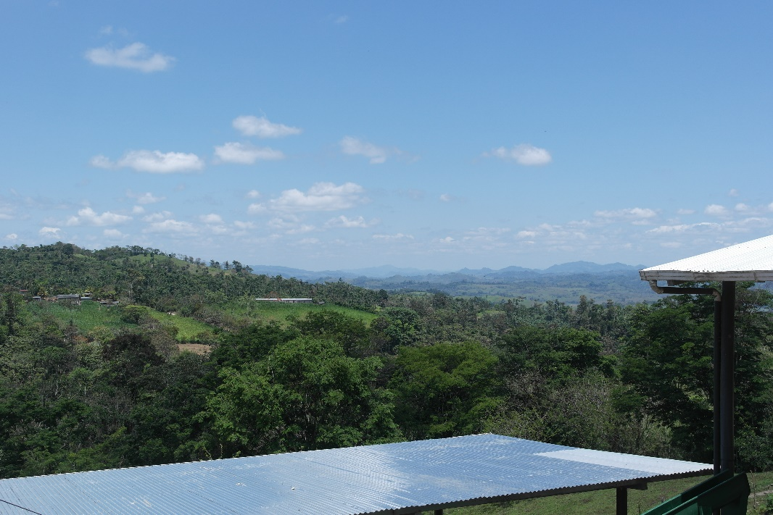

**Información básica**

Año fundación: 2006

Ubicación: Comunidad Divisiones de El Cua, municipio El Cua, Departamento Jinotega, Nicaragua.

Número de asociados: 42 asociados

**¿Quiénes somos?**

Somos una cooperativa con asociados de diferente tamaño, pocos pero con alto volumen de café y café de calidad. Aprendimos a cultivar café con nuestros padres y ahora nos apoyamos en nuestros hijos que estudian. Desde el café vamos diversificando nuestros cultivos, incluyendo banano, plátano y malanga, y nos vamos proponiendo acopiarlo y entrar al comercio de esos productos.

Somos familias asociadas que no hemos recibido tierra vía reforma agraria. Nosotros hemos heredado tierra de nuestros padres y hemos comprado tierra. Y la mayoría de nosotros venimos de la misma comunidad, nos conocemos desde que éramos pequeños. Este origen y el estar en un mismo microterritorio nos facilita comunicarnos y coordinar nuestras acciones. Nuestra cooperativa es como la palanca de la comunidad y la comunidad es nuestra raíz.

**Servicios**

Exportación de café. Ver cuadro evolución en qq oro.

|  |  |  |
| --- | --- | --- |
| 2015/2016 | 2016/2017 | 2017/2018 |
| 4537 | 5311.86 | 2858.52 |

Servicio de Crédito. La cartera actual es de US$380,000. De ellos fondo propioVer cartera de crédito actual. De ello, 19% es fondo propio.

Servicios de beneficiado húmedo.

**Órganos de la cooperativa**

Consejo de Administración: Victorino Adams Ríos (presidente), Isidoro Zelaya Herrera (Vicepresidente), Francisco Rivera Lumbí (Secretario), Ramón Efrain Cano (tesorero), Juan José Guillen (vocal)

Junta de Vigilancia: Juan Francisco Adams Ríos, Ricardo Castro y Nelson Godoy

Comité de Crédito: Abigail Adams, Carlos José Herrera y Martin Herrera

Comité de Educación: Isidoro Zelaya Herrera, Noel Antonio Adams y Wilmer Guillen

**Contacto**

Victorino Adams, 84491322, [adamsvictorino55@gmail.com](mailto:adamsvictorino55@gmail.com)